**Término de Referencia (TDR)**

**Para ingresar al sistema pagos menores al total de la mora e interés de un mes.**

**Parciales de pago: Monto de dinero entregado a caja y que no cubre el total de la mora e interés de un mes.**

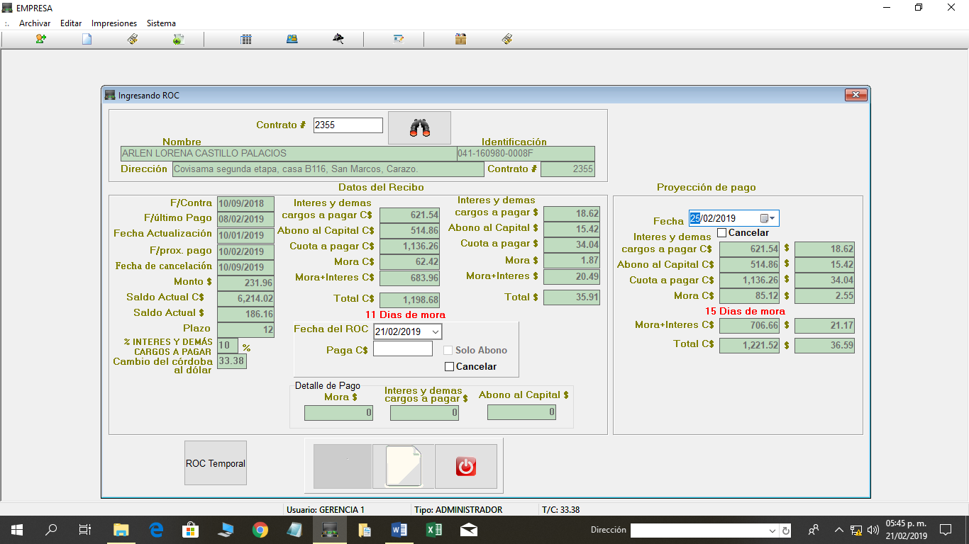

Total Parciales $

1. Incorporar otro botón con el nombre de **“Parcial”:** Que al digitar en (“Paga C$”) un monto menor al total de mora e interés este se habilite *(su habilitación dependerá de la fecha de proyección de pago que el usuario digite, ver “nota informativa de “fecha a pagar monto pendiente” que se muestra en el recibo de parciales)* parala impresión del recibo de parcial (ver recibo en la siguiente página), al habilitarse este botón, que no se habilite el botón de **ROC**
2. Incorporar una casilla que diga **“Total Parciales”** que permita observar el monto ($) total de Parciales que lleva este contrato *(monto menor a la mora e interés)* y que una vez completado el pago mínimo de mora e interés este se ponga en 0 (cero $).
3. Para un contrato que va realizando pago de parciales, estos pagos se irán registrando en el historial del contrato (ver página 3) una vez que se digite un monto en “(“Paga C$”) el sistema pueda identificar que este monto digitado y sumado con el total de parciales han logrado alcanzar el pago mínimo de mora e interés, el sistema deberá habilitar el ROC actual de pago y deshabilite el botón de **“Parcial”**

Incorporar en las proyecciones: **Monto pendiente cuota a pagar:** Se obtiene (Total cuota Proyectada= $ 36.59 – Total Parciales), **Monto pendiente Mora e IDCP**: Se obtiene (Total Mora e Interés Proyectado = $ 21.17 – Total Parciales)

Monto pendiente Cuota a pagar

Monto pendiente Mora e IDCP

Parcial

Nuevos campos a ingresar en esta interfaz

**Interfaz para recepción de pago EMPRE S.A**

**NOTA SUMAMENTE IMPORTANTE:**

**Este recibo de PARCIAL debe de conservar la secuencia de ROCs.**

**Y no ser tomada en cuenta en la clasificación de clientes.**

|  |
| --- |
| **EMPEÑOS Y PRESTAMOS S.A (EMPRE S.A) RUC J0310000300895 Oficina: 25353613 - 8257-2062, 57199457.**  **RECIBO N° : 6667 Cambio de C$ a $ 33.38 CC: 3.1 – MB : (Clasificación del cliente)**  **Contrato # 2355, Cuotas pactadas: 12 , Cuotas Pendientes: 8**    **PAGOS DE PARCIALES SALDO ANTERIOR:C$ 6,214.02 Equivalente a: $ 186.16**  **Recibí de: ARLEN LORENA CASTILLO PALACIO**  **La cantidad de: (Quinientos córdobas con 0/100 centavos)**  **___________________________________________________________**  **Total Pagado: C$ 500.00 Equivale. a: $ 14.97**  **Mora: C$ 62.42 Equivale. a: $ 1.87**  **Interés y Demás Cargos a Pagar: C$ 437.58 Equivale. a: $ 13.10**  **Próximo Pago de cuota pactada: (10/02/2019)**  **SALDO ACTUAL: C$ 6,214.02 Equivalente a: $ 186.16**  **___________________________________________________________**  **Total Parciales: C$ 500.00 Equivale. a: $ 14.97**  **Fecha a pagar monto pendiente: Lunes 25 de febrero de 2019**  **Total a pagar Cuota completa en esta fecha: C$ 1,221.37 Equivale. a: $ 36.59**  **Monto pendiente para completar cuota completa en esta fecha: C$ 721.37 Equivale. a: $ 21.61**  **____________________________________________________________**  **Recibido el: 20 del mes de febrero del año 2019 a las 12.44 pm**  **______________________ _____________________**  **Recibí Conforme Entregué Conforme**  **Este Recibo no es válido sin la firma del cajero (a).**  **HAGA SUS PAGOS PUNTUALES Y EVITESE RETIROS DE GARANTIAS**  **Los valores proyectados a futuro en córdobas están sujeto al cambio del córdoba (C$) al dólar ($)** |

**Parciales en el historial de pago del cliente.**

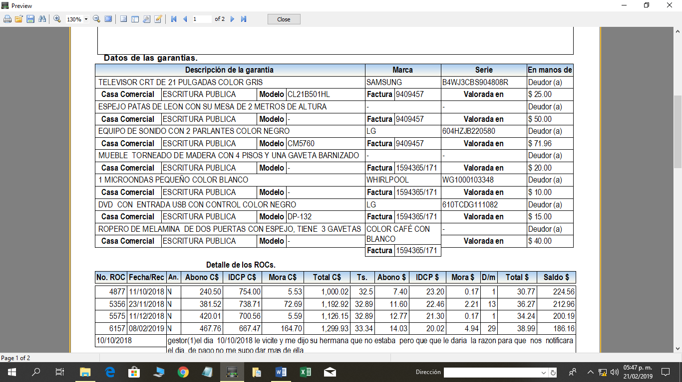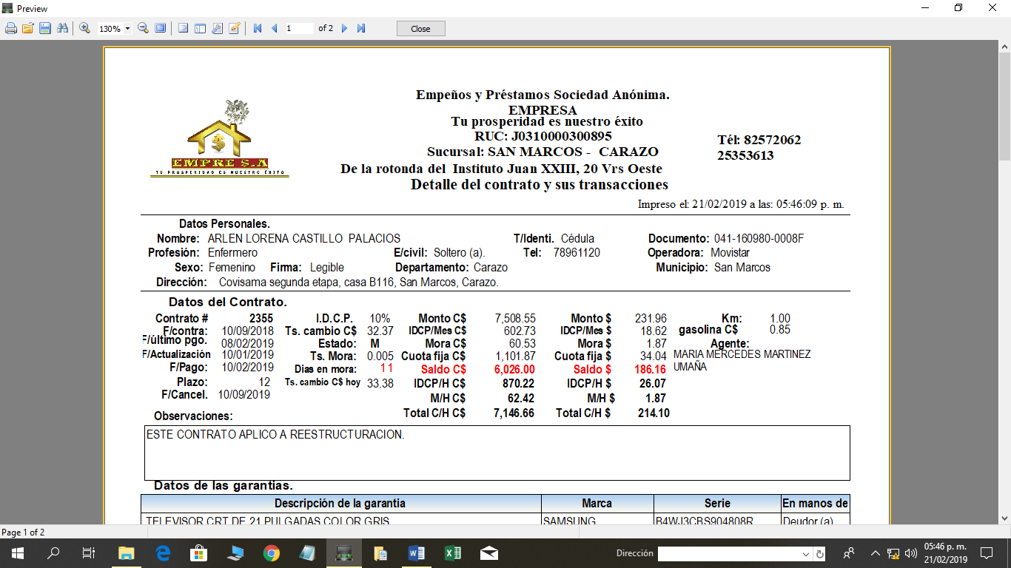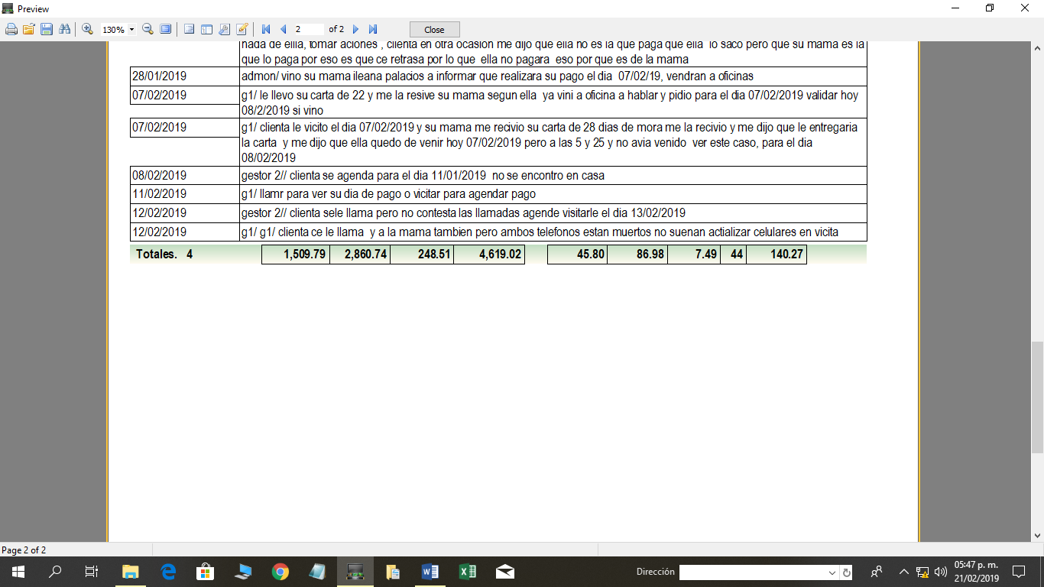

Los datos del PARCIAL caerán en el mismo detalle de los ROCs del historial cliente, únicamente se incorporará una columna que permita identificar EL PARCIAL con una letra “P”

Los datos del resguardo caerán en el mismo detalle de los ROCs, únicamente se incorporará una columna que permita identificarlos

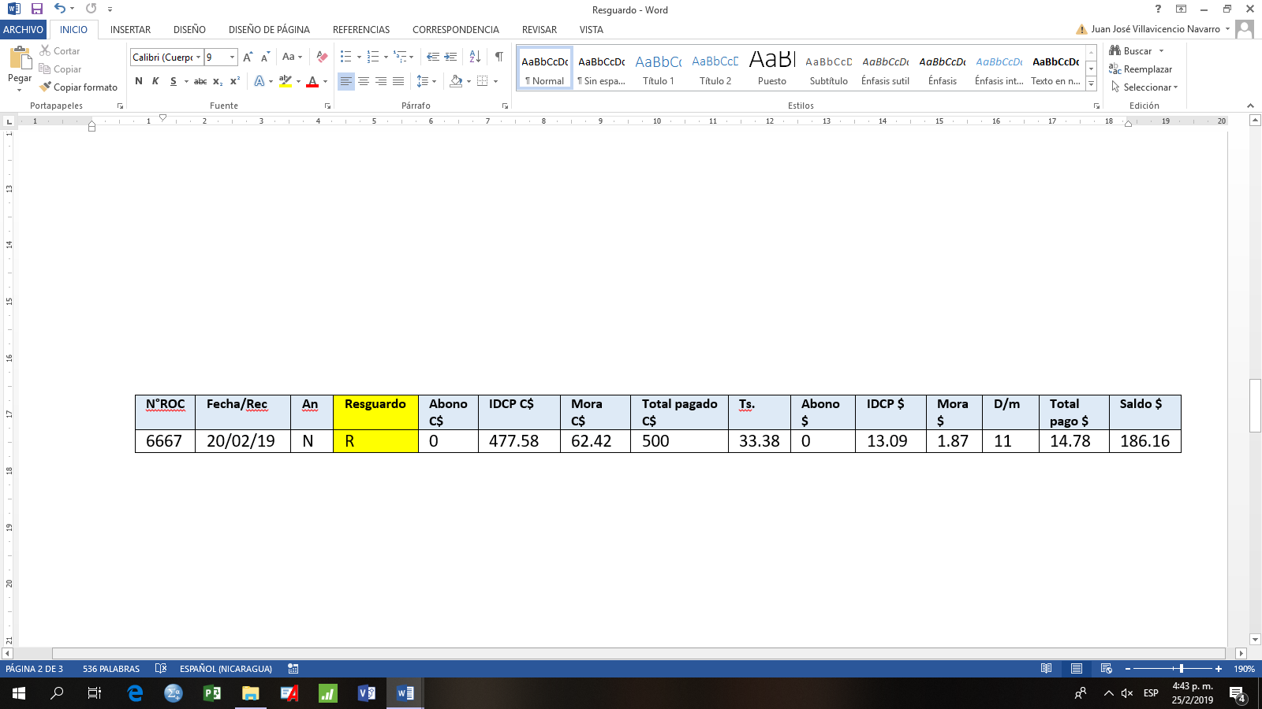

P

**PARCIALES EN EL REPORTE DE RECIBOS**

En el reporte de RECIBOS OFICIAL DE CAJA, debe de incorporarse una columna entre el **“Estado”** y la **“Mora”,** la columna nueva será una que tenga una **“P”** de  **“PARCIAL”** que indicará que esos datos corresponden a un recibo de PARCIAL.

